Phụ lục I
MẪU CÁC CHỨNG CHỈ CHUYÊN MÔN
(Ban hành kèm theo Thông tư số 03/2020/TT-BGTVT ngày 21 tháng 02 năm 2020 của Bộ trưởng Bộ Giao thông vận tải)
-----------------

1. Mẫu Giấy chứng nhận khả năng chuyên môn
1.1. Mẫu Giấy chứng nhận khả năng chuyên môn (mặt ngoài):
(Kích thước 15 cm x 20 cm)
GHI CHÚ (REMARKS)  Khi phục vụ trên tàu, bản gốc giấy chứng nhận này phải luôn sẵn có theo Quy tắc I/2 khoản 11 của Công ước  The original of this certificate must be kept available in accordance with regulation I/2 paragraph 11 of the Convention while serving on a ship  Địa chỉ xác minh chứng chỉ:  Certificate Verification http://qltv.dichvucong.vinamarine.gov.vn/webqltv/TraCuuDulieuTV.aspx |  | CỘNG HÒA XÃ HỘI CHỦ NGHĨA VIỆT NAM  Độc lập - Tự do - Hạnh phúc  SOCIALIST REPUBLIC OF VIET NAM  Independence - Freedom - Happiness  GIẤY CHỨNG NHẬN KHẢ NĂNG CHUYÊN MÔN  CERTIFICATE OF COMPETENCY  CẤP THEO QUY ĐỊNH CỦA CÔNG ƯỚC QUỐC TẾ VỀ TIÊU CHUẨN HUẤN LUYỆN, CẤP GIẤY CHỨNG NHẬN VÀ TRỰC CA ĐỐI VỚI THUYỀN VIÊN 1978 VÀ CÁC SỬA ĐỔI  ISSUED UNDER THE PROVISIONS OF THE INTERNATIONAL CONVENTION ON STANDARDS OF TRAINING, CERTIFICATION AND WATCHKEEPING FOR SEAFARERS 1978, AS AMENDED  CỤC HÀNG HẢI VIỆT NAM  VIETNAM MARITIME ADMINISTRATION

1.2. Mẫu Giấy chứng nhận khả năng chuyên môn (mặt trong):
(Kích thước 15 cm x 20 cm)
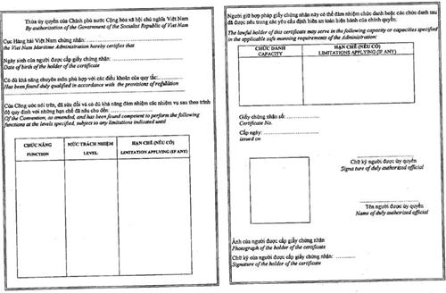

2. Mẫu Giấy công nhận Giấy chứng nhận khả năng chuyên môn
2.1. Mẫu Giấy công nhận Giấy chứng nhận khả năng chuyên môn (mặt ngoài):

(Kích thước 15 cm x 20 cm)
GHI CHÚ (REMARKS)  Khi phục vụ trên tàu bản gốc giấy công nhận này phải luôn sẵn có theo Quy tắc I/2 khoản 11 của Công ước  The original of this endorsement must be kept available in accordance with regulation I/2 paragraph 11 of the Convention while serving on a ship.  Địa chỉ xác minh chứng chỉ:  Certificate Verification http://qltv.dichvucong.vinamarine.gov.vn/webqltv/TraCuuDulieuTV.aspx |  | CỘNG HÒA XÃ HỘI CHỦ NGHĨA VIỆT NAM  Độc lập - Tự do - Hạnh phúc  SOCIALIST REPUBLIC OF VIET NAM  Independence - Freedom - Happiness  GIẤY CÔNG NHẬN  GIẤY CHỨNG NHẬN KHẢ NĂNG CHUYÊN MÔN  CERTIFICATE OF ENDORSEMENT ATTESTING THE RECOGNITION OF THE CERTIFICATE OF COMPETENCY  CẤP THEO QUY ĐỊNH CỦA CÔNG ƯỚC QUỐC TẾ VỀ TIÊU CHUẨN HUẤN LUYỆN, CẤP GIẤY CHỨNG NHẬN VÀ TRỰC CA ĐỐI VỚI THUYỀN VIÊN 1978 VÀ CÁC SỬA ĐỔI  ISSUED UNDER THE PROVISIONS OF THE INTERNATIONAL CONVENTION ON STANDARDS OF TRAINING, CERTIFICATION AND WATCHKEEPING FOR SEAFARERS 1978, AS AMENDED  CỤC HÀNG HẢI VIỆT NAM  VIETNAM MARITIME ADMINISTRATION

2.2. Mẫu Giấy công nhận Giấy chứng nhận khả năng chuyên môn (mặt trong).
(Kích thước 15 cm x 2 0cm)

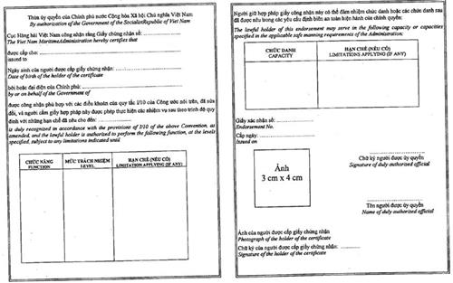

3. Mẫu Giấy xác nhận việc cấp giấy chứng nhận
3.1. Mẫu Giấy xác nhận việc cấp giấy chứng nhận (mặt ngoài):
(Kích thước 15 cm x 20 cm)
GHI CHÚ (REMARKS)  Khi phục vụ trên tàu bản gốc giấy công nhận này phải luôn sẵn có theo Quy tắc I/2 khoản 11 của Công ước  The original of this endorsement must be kept available in accordance with regulation I/2 paragraph 11 of the Convention while serving on a ship.  Địa chỉ xác minh chứng chỉ:  Certificate Verification http://qltv.dichvucong.vinamarine.gov.vn/webqltv/TraCuuDulieuTV.aspx |  | CỘNG HÒA XÃ HỘI CHỦ NGHĨA VIỆT NAM  Độc lập - Tự do - Hạnh phúc  SOCIALIST REPUBLIC OF VIET NAM  Independence - Freedom - Happiness  GIẤY XÁC NHẬN  VIỆC CẤP GIẤY CHỨNG NHẬN  ENDORSEMENT CERTIFICATE ATTESTING THE ISSUANCE OF THE CERTIFICATE  CẤP THEO QUY ĐỊNH CỦA CÔNG ƯỚC QUỐC TẾ VỀ TIÊU CHUẨN HUẤN LUYỆN, CẤP GIẤY CHỨNG NHẬN VÀ TRỰC CA ĐỐI VỚI THUYỀN VIÊN 1978 VÀ CÁC SỬA ĐỔI  ISSUED UNDER THE PROVISIONS OF THE INTERNATIONAL CONVENTION ON STANDARDS OF TRAINING, CERTIFICATION AND WATCHKEEPING FOR SEAFARERS 1978, AS AMENDED  CỤC HÀNG HẢI VIỆT NAM  VIETNAM MARITIME ADMINISTRATION

3.2. Mẫu Giấy xác nhận việc cấp giấy chứng nhận (mặt trong):
(Kích thước 15 cm x 20 cm)
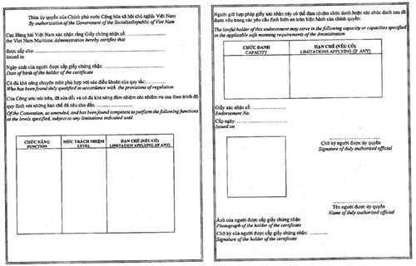

4. Mẫu Giấy chứng nhận huấn luyện viên chính
4.1. Mẫu Giấy chứng nhận huấn luyện viên chính (mặt ngoài):
(Kích thước 15 cm x 20 cm)
GHI CHÚ (REMARKS)  Địa chỉ xác minh chứng chỉ:  Certificate Verification http://qltv.dichvucong.vinamarine.gov.vn/webqltv/TraCuuDulieuTV.aspx |  | CỘNG HÒA XÃ HỘI CHỦ NGHĨA VIỆT NAM  Độc lập - Tự do - Hạnh phúc  SOCIALIST REPUBLIC OF VIET NAM  Independence - Freedom - Happiness  GIẤY CHỨNG NHẬN  HUẤN LUYỆN VIÊN CHÍNH  CERTIFICATE OF INSTRUCTOR  CẤP THEO QUY ĐỊNH CỦA CÔNG ƯỚC QUỐC TẾ VỀ TIÊU CHUẨN HUẤN LUYỆN, CẤP GIẤY CHỨNG NHẬN VÀ TRỰC CA ĐỐI VỚI THUYỀN VIÊN 1978 VÀ CÁC SỬA ĐỔI  ISSUED UNDER THE PROVISIONS OF THE INTERNATIONAL CONVENTION ON STANDARDS OF TRAINING, CERTIFICATION AND WATCHKEEPING FOR SEAFARERS 1978, AS AMENDED  CỤC HÀNG HẢI VIỆT NAM  VIETNAM MARITIME ADMINISTRATION

4.2. Mẫu Giấy chứng nhận huấn luyện viên chính (mặt trong):

(Kích thước 15 cm x 20 cm)

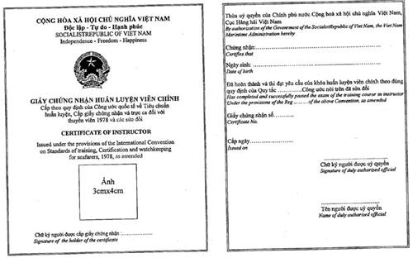

5. Mẫu Giấy chứng nhận huấn luyện nghiệp vụ cơ bản
5.1. Mẫu Giấy chứng nhận huấn luyện nghiệp vụ cơ bản (mặt ngoài)

(Kích thước 15 cm x 20 cm)
GHI CHÚ (REMARKS)  Giấy chứng nhận này được cấp theo đề nghị tại văn bản số  This certificate has been issued upon the proposal stated in the document ................... ngày .......... tháng ........... năm của Hiệu trưởng  No dated of the Rector  (Giám đốc) Trường/Trung tâm huấn luyện nói trên.  (the Director) of the above Maritime Untversity/School/Trainmg center  Địa chỉ xác minh chứng chỉ:  Certificate Verification http://qltv.dichvucong.vinamarine.gov.vn/webqltv/TraCuuDulieuTV.aspx |  | CỘNG HÒA XÃ HỘI CHỦ NGHĨA VIỆT NAM  Độc lập - Tự do - Hạnh phúc  SOCIALIST REPUBLIC OF VIET NAM  Independence - Freedom - Happiness  GIẤY CHỨNG NHẬN  HUẤN LUYỆN NGHIỆP VỤ CƠ BẢN  Cấp theo quy định của Công ước quốc tế về Tiêu chuẩn huấn luyện, Cấp giấy chứng nhận và Trực ca đối với Thuyền viên 1978 và các sửa đổi  CERTIFICATE OF PROFICIENCY  IN BASIC TRAINING  Issued under the provisions of the International Convention on Standards of Training, Certification and Watchkeeping for Seafarers 1978, as amended in 2010

5.2. Mẫu giấy chứng nhận huấn luyện nghiệp vụ cơ bản (mặt trong)

(Kích thước 15 cm x 20 cm)
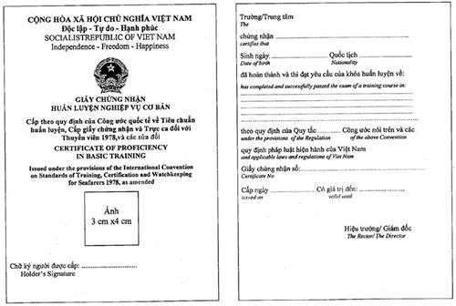

6. Mẫu Giấy chứng nhận huấn luyện nghiệp vụ đặc biệt
6.1. Mẫu Giấy chứng nhận huấn luyện nghiệp vụ đặc biệt (mặt ngoài)

(Kích thước 14 cm x 20 cm)
GHI CHÚ (REMARKS)  Giấy chứng nhận này được cấp theo đề nghị tại văn bản số  This certificate has been issued upon the proposal stated in the document ................... ngày .......... tháng ........... năm của Hiệu trưởng  No dated of the Rector  (Giám đốc) Trường/Trung tâm huấn luyện nói trên.  (the Director) of the above Maritime Untversity/School/Trainmg center  Địa chỉ xác minh chứng chỉ:  Certificate Verification http://qltv.dichvucong.vinamarine.gov.vn/webqltv/TraCuuDulieuTV.aspx |  | CỘNG HÒA XÃ HỘI CHỦ NGHĨA VIỆT NAM  Độc lập - Tự do - Hạnh phúc  SOCIALIST REPUBLIC OF VIET NAM  Independence - Freedom - Happiness  GIẤY CHỨNG NHẬN  HUẤN LUYỆN NGHIỆP VỤ ĐẶC BIỆT  Cấp theo quy định của Công ước quốc tế về Tiêu chuẩn huấn luyện, Cấp giấy chứng nhận và Trực ca đối với Thuyền viên 1978 và các sửa đổi  CERTIFICATE OF PROFICIENCY  IN SPECIAL TRAINING  Issued under the provisions of the International Convention on Standards of Training, Certification and Watchkeeping for Seafarers 1978, as amended

6.2. Mẫu Giấy chứng nhận huấn luyện nghiệp vụ đặc biệt (mặt trong)

(Kích thước 15 cm x 20 cm)
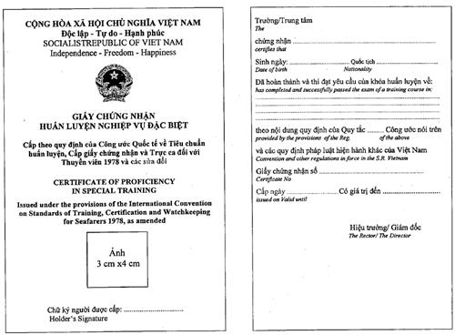

7. Mẫu Giấy chứng nhận huấn luyện nghiệp vụ chuyên môn
7.1. Mẫu Giấy chứng nhận huấn luyện nghiệp vụ chuyên môn (mặt ngoài)

(Kích thước 15 cm x 20 cm)
GHI CHÚ (REMARKS)  Giấy chứng nhận này được cấp theo đề nghị tại văn bản số  This certificate has been issued upon the proposal stated in the document ................... ngày .......... tháng ........... năm của Hiệu trưởng  No dated of the Rector  (Giám đốc) Trường/Trung tâm huấn luyện nói trên.  (the Director) of the above Maritime Untversity/School/Trainmg center  Địa chỉ xác minh chứng chỉ:  Certificate Verification http://qltv.dichvucong.vinamarine.gov.vn/webqltv/TraCuuDulieuTV.aspx |  | CỘNG HÒA XÃ HỘI CHỦ NGHĨA VIỆT NAM  Độc lập - Tự do - Hạnh phúc  SOCIALIST REPUBLIC OF VIET NAM  Independence - Freedom - Happiness  GIẤY CHỨNG NHẬN  HUẤN LUYỆN NGHIỆP VỤ CHUYÊN MÔN  Cấp theo quy định của Công ước quốc tế về Tiêu chuẩn huấn luyện, Cấp giấy chứng nhận và Trực ca đối với Thuyền viên 1978 và các sửa đổi  CERTIFICATE OF PROFICIENCY  IN PROFESSIONAL TRAINING  Issued under the provisions of the International Convention on Standards of Training, Certification and Watchkeeping for Seafarers 1978, as amended

7.2. Mẫu Giấy chứng nhận huấn luyện nghiệp vụ chuyên môn (mặt trong)

(Kích thước 15 cm x 20 cm)

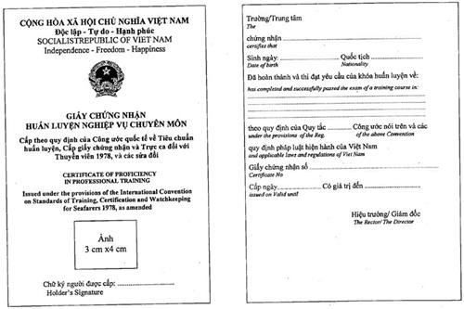

8. Mẫu Giấy chứng nhận tiếng Anh hàng hải
8.1. Mẫu Giấy chứng nhận tiếng Anh hàng hải (mặt ngoài)

(Kích thước 15 cm x 20 cm)
GHI CHÚ (REMARKS)  Địa chỉ xác minh chứng chỉ:  Certificate Verification http://qltv.dichvucong.vinamarine.gov.vn/webqltv/TraCuuDulieuTV.aspx |  | CỘNG HÒA XÃ HỘI CHỦ NGHĨA VIỆT NAM  Độc lập - Tự do - Hạnh phúc  SOCIALIST REPUBLIC OF VIET NAM  Independence - Freedom - Happiness  GIẤY CHỨNG NHẬN  TIẾNG ANH HÀNG HẢI  CERTIFICATE OF MARITIME ENGLISH  Tên cơ sở đào tạo, huấn luyện

8.2. Mẫu Giấy chứng nhận tiếng Anh hàng hải (mặt trong)
(Kích thước 16 cm x 21 cm)
- 